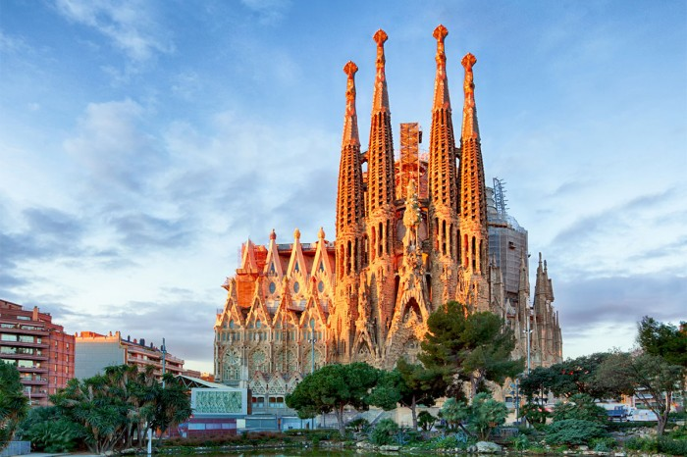
萬國旗 二年 班 號 姓名
- 世界上每個國家都有自己的國旗，你最欣賞哪個國家的國旗？為什麼？請說明理由。
答：
西班牙紅、黃兩色是西班牙的傳統顏色。 這兩種顏色的來歷有多種不同說法，其中最流行的一種傳說來自鬥牛場：紅色是鬥牛士的鮮血，而黃色則是鬥牛場泥土的顏色。 兩色分別代表組成西班牙的四個古老王國。 ... 而將西班牙紋章置於國旗中間一直是西班牙紋章設計的主流。
因為我很喜歡西班牙的鬥牛，還有紅色和黃色，紅色是鬥牛士的鮮血，而黃色則是鬥牛場泥土的顏色，而且這一個國旗是在戰爭之後產生的，有種革命的精神，像我在童軍課一樣。

2.請將你最喜歡的國家的國旗圖案複製或截圖於下：
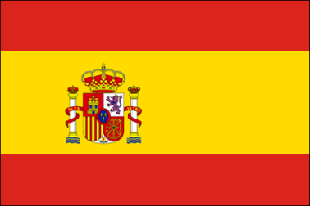
3.請問象徵該國的圖形或實物還有哪些？請列舉並寫出其象徵意義。
佛朗明哥，是源於西班牙南部安
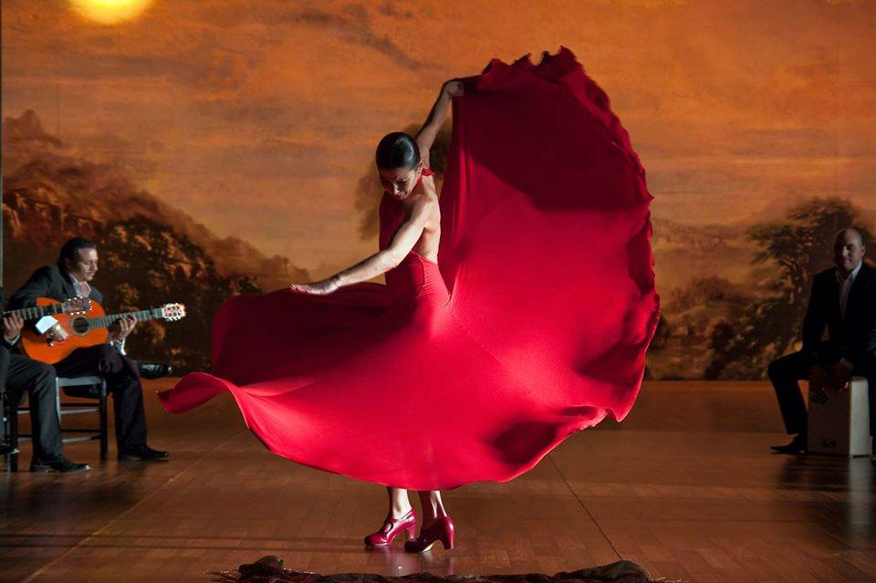
達盧西亞地區的藝術形式，包括歌曲、
音樂和舞蹈。當代著名的佛朗明哥舞
蹈家大多是羅姆人，由於西班牙政府
以此推動旅遊業，佛朗明哥舞已經成
了西班牙舞蹈，甚至是西班牙文化的代表。

